LUONG VU

Email: [luongvu.work@gmail.com](mailto:luongvu.work@gmail.com)

Phone: 0935710974

**Linux**

**HCM - 24/09/2018**

**Mục Lục**

**Giới Thiệu** 1

**I.** **Khảo Sát Hệ Thống** 2

**1.** **Sơ đồ tổ chức** 2

**1.1** **Chức năng Ban Giám Hiệu** 2

**1.2** **Chức năng Phòng Đào Tạo** 2

**1.3** **Chức năng các Khoa** 2

**1.4** **Chức năng Trung Tâm Ngoại Ngữ - Tin Học** 2

**1.5** **Chức năng phòng Tuyển Sinh** 2

**1.6** **Chức năng phòng Quản Lý Sinh Viên** 2

**2.** **Quy trình làm việc** 2

**2.1** **Quy trình làm việc của Phòng Đào Tạo** 2

**2.2** **Quản lý hồ sơ sinh viên** 2

**2.3** **Quản lý điểm sinh viên** 2

**2.4** **Quản lý đăng ký học phần** 2

**2.5** **Quản lý bằng cấp – chứng chỉ** 2

**2.6** **Quy trình làm việc của Khoa** 2

**2.7** **Quy trình làm việc của Trung Tâm Ngoại Ngữ - Tin Học** 2

**2.8** **Quy trình làm Phòng Quản Lý Sinh Viên** 2

**II.** **Phân Tích Hệ Thống** 2

**1.** **Hệ thống cơ sở hạ tầng** 2

**2.** **Hệ thống phần mềm** 2

**2.1** **Phần mềm quản lý hồ sơ sinh viên** 2

**2.2** **Phần mềm quản lý điểm** 6

**2.3** **Phần mềm quản lý gì đó** 6

**III.** **Thiết Kế Cài Đặt** 6

**IV.** **Kiểm Thử** 6

**V.** **Đánh Giá** 6

# **Introduction**

Linux is the best-know and most-used open source operating system. As an operating system, Linux is software that sits underneath all of the other software on the computer, receiving requests those program and relaying requests to the computer’s hardware.

1. **Khảo Sát Hệ Thống**
2. 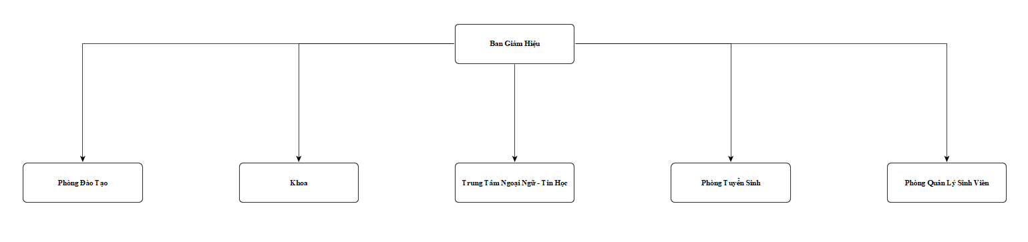**Sơ đồ tổ chức**
   1. **Chức năng Ban Giám Hiệu**
   2. **Chức năng Phòng Đào Tạo**
   3. **Chức năng các Khoa**
   4. **Chức năng Trung Tâm Ngoại Ngữ - Tin Học**
   5. **Chức năng phòng Tuyển Sinh**
   6. **Chức năng phòng Quản Lý Sinh Viên**
3. **Quy trình làm việc**

Mô tả các quy trình làm việc của tất cả các phòng ban, đơn vị trực thuộc trường

* 1. **Quy trình làm việc của Phòng Đào Tạo**
  2. **Quản lý hồ sơ sinh viên**
  3. **Quản lý điểm sinh viên**
  4. **Quản lý đăng ký học phần**
  5. **Quản lý bằng cấp – chứng chỉ**
  6. **Quy trình làm việc của Khoa**
  7. **Quy trình làm việc của Trung Tâm Ngoại Ngữ - Tin Học**
  8. **Quy trình làm Phòng Quản Lý Sinh Viên**

1. **Phân Tích Hệ Thống**
2. **Hệ thống cơ sở hạ tầng**
3. **Hệ thống phần mềm**
   1. **Phần mềm quản lý hồ sơ sinh viên**

* Mục tiêu: quản lý công thông tin về hồ sơ của sinh viên bao gồm:

+ Mã số sinh viên

+ Họ tên

+ Ngày tháng năm sinh

+ Quê quán

+ Địa chỉ thường trú

+ Khoa

+ Lớp

* Chức năng: xem, chỉnh sửa, thêm, xóa các thông tin của một hoặc nhiều sinh viên.
* Đơn vị sử dụng gồm: Phòng quản lý sinh viên, Phòng đào tạo, sinh viên.
  + 1. **Xác định tác nhân và xây dựng biểu đồ chức năng (Use Case Diagram)**
* Dựa trên các đơn vị, cá nhân sử dụng phần mềm và chức năng, ta xác định có ba tác nhân chính sử dụng phần mềm là:

+ Phòng quản lý sinh viên

+ Phòng đào tạo

+ Sinh viên

* Phòng quản lý sinh viên có các chức năng:

+ Đăng nhập/Đăng xuất

+ Xem thông tin cá nhân của sinh viên

+ Xem danh sách sinh viên

+ Chỉnh sửa thông tin cá nhân của sinh viên

+ Thêm danh sách sinh viên

+ Thêm một sinh viên

* Phòng đào tạo có các chức năng:

+ Đăng nhập/Đăng xuất

+ Xem thông tin cá nhân của sinh viên

+ Xem danh sách sinh viên

+ Chỉnh sửa thông tin cá nhân của sinh viên

+ Thêm danh sách sinh viên

+ Thêm một sinh viên

* Sinh viên có chức năng

+ Đăng nhập/Đăng xuất

+ Xem thông tin cá nhân của sinh viên

+ Chỉnh sửa thông tin cá nhân của sinh viên

* + 1. **Biểu đồ Use Case Diagram**

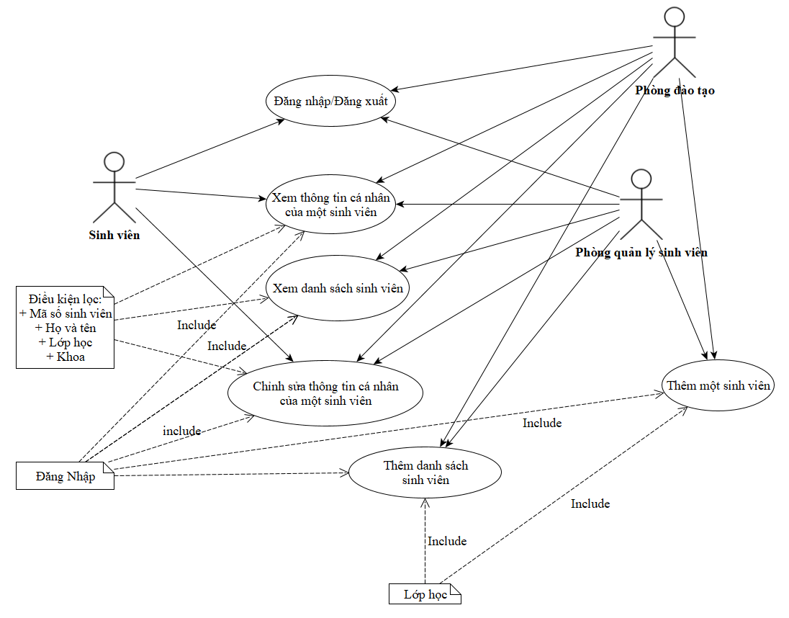

* + 1. **Bảng danh sách chức năng và điều kiện thực hiện**

|  |  |  |  |
| --- | --- | --- | --- |
| **STT** | **Tác Nhân** | **Chức năng** | **Điều kiện thực hiện** |
| **1** | **Phòng đào tạo/Phòng quản lý sinh viên** | Đăng nhập/Đăng xuất |  |
| **2** | Xem thông tin cá nhân của sinh viên | + Mã số sinh viên + Họ và tên + Lớp học + Khoa |
| **3** | Xem danh sách sinh viên | + Lớp học + Khoa |
| **4** | Chỉnh sửa thông tin cá nhân của sinh viên | + Mã số sinh viên |
| **5** | Thêm danh sách sinh viên | + Phải có lớp học trước khi thêm danh sách |
| **6** | Thêm một sinh viên | + Phải có lớp học trước khi thêm danh sách |
| **7** | **Sinh viên** | Đăng nhập/Đăng xuất |  |
| **8** | Xem thông tin cá nhân của sinh viên | + Chỉ xem được thông tin cá nhân của sinh viên đang đăng nhập |
| **9** | Chỉnh sửa thông tin cá nhân của sinh viên | + Chỉ xem được thông tin cá nhân của sinh viên đang đăng nhập |

* + 1. **Xác định các đối tượng và xây dựng biểu đồ lớp (Use Class Diagram)**
  1. **Phần mềm quản lý điểm**
  2. **Phần mềm quản lý gì đó**

1. **Thiết Kế Cài Đặt**
2. **Kiểm Thử**
3. **Đánh Giá**